**05. API를 작성하는 다양한 방법**

**1. DTO 이용**

**①** DTO란?

: Data Transfer Object의 약자로, 다른 레이어 간의 데이터 교환에 활용. 즉, 각 클래스 및 인터페이스를 호출하면서 전달하는 매개변수로 사용되는 객체

-> 코틀린의 데이터 클래스 같음…

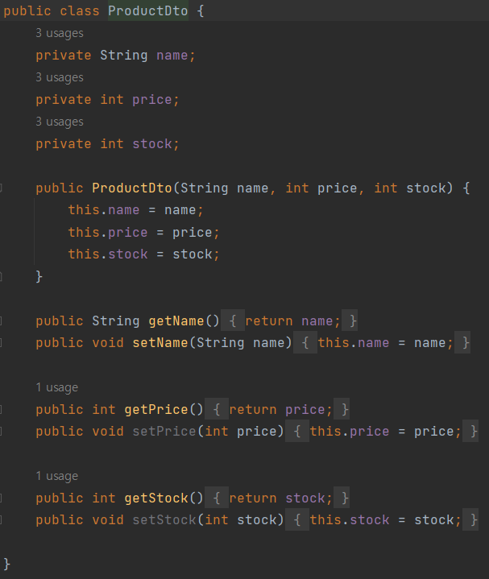

**2. GET, POST, PUT, DELETE 이용**